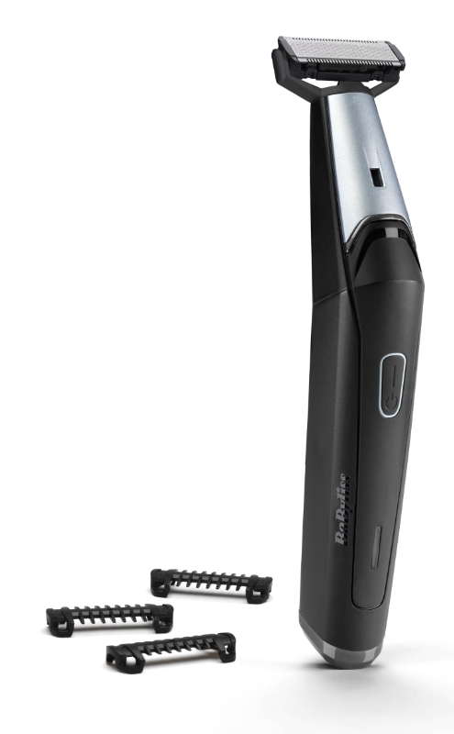  Vyrobené v Číne  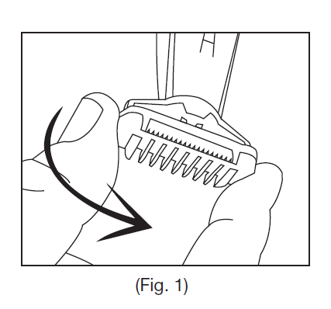  (Obr. 1) | T880E  Pred použitím zariadenia si pozorne prečítajte  bezpečnostné pokyny.  Adaptér CA76  NÁVOD NA POUŽITIE  DÔLEŽITÉ! Používajte iba adaptér a príslušenstvo dodané s prístrojom.  Všeobecná údržba  • Pred použitím spotrebiča skontrolujte, či sú čepele čisté a bez vlasov, zvyškov odpadu atď.  • Zastrihávač používajte len na čisté, suché a úplne rozstrapatené chlpy.  Pokyny na mazanie  • Na dosiahnutie optimálneho rezného výkonu sa dôrazne odporúča mazanie čepelí po každom použití.  • Zapnite zariadenie.  • Držte zastrihávač pod uhlom 45 stupňov, jemne stlačte olejovú trubičku a umiestnite 2 kvapky oleja priamo na čepele.  • Nechajte zariadenie niekoľko sekúnd bežať, aby olej pokryl celú dĺžku čepelí.  • Pred použitím spotrebiča ho vypnite a odstráňte prebytočný olej jemným utretím čepelí handričkou.  Pokyny na nabíjanie  • Tento zastrihávač je vybavený lítium-iónovou batériou.  • Pred prvým použitím zariadenia ho nezabudnite úplne nabiť po dobu 3 hodín bez prerušenia. Toto počiatočné plné nabitie zaručuje optimálny výkon pre rýchle a jednoduché strihanie zakaždým.  • Maximálna kapacita batérie sa dosiahne až po 3 úplných cykloch nabíjania a vybíjania.  • Skontrolujte, či je zariadenie vypnuté.  • Pripojte nabíjací adaptér do vhodnej elektrickej zásuvky a zapnite zariadenie. Počas nabíjania zariadenia bliká indikátor nabíjania. Keď je batéria úplne nabitá, indikátor LED prestane blikať a zostane svietiť.  • Plné nabitie trvajúce 2 hodiny vystačí na 90 minút používania.  • Následné zaťaženia by mali trvať 2 hodiny.  DÔLEŽITÉ! Používajte iba adaptér a príslušenstvo dodané s prístrojom. Poznámka: Ak indikátor nabíjania začne rýchlo blikať (viac ako 4-krát  za sekundu), prestaňte nabíjať a skontrolujte, či používate správny adaptér. Ak problém pretrváva, odpojte adaptér a kontaktujte zákaznícky servis spoločnosti Conair (ďalšie informácie nájdete v časti Zákaznícky servis).  Ochrana batérií  Aby sa zachovala optimálna kapacita dobíjacích batérií, zastrihávač by sa mal každých 6 mesiacov úplne vybiť a potom 3 hodiny dobíjať.  Uzamknutie a odomknutie zariadenia  Odomknutie: Ak chcete zastrihávač zapnúť, stlačte tlačidlo zapnutia/vypnutia na 1 – 2 sekundy, aby sa zariadenie odomklo. Indikátor sa nakrátko rozsvieti a potom zhasne. Zastrihávač je potom pripravený na použitie.  Zamknutie: Ak chcete zariadenie vypnúť, stlačte tlačidlo napájania na 1-2 sekundy. Kontrolka sa nakrátko rozsvieti a zastrihávač sa vypne. Ak nestlačíte tlačidlo  zapnutia/vypnutia dostatočne dlho, indikátor dvakrát zabliká, aby vám pripomenul, že je aktivovaná funkcia uzamknutia. Zariadenie sa automaticky odomkne, keď ho pripojíte k nabíjaciemu adaptéru.  Nástavec  Toto zariadenie sa dodáva s 3 nástavcami na použitie so zastrihávačom. Jeho tri nástavce pre trojdňové fúzy umožňujú dosiahnuť veľmi presnú dĺžku 1, 2 alebo  3 mm.  Poznámka: Zastrihávač je možné používať aj bez nástavca. V tomto prípade je jeho výška strihu menšia ako 0,2 mm.  Pripevnenie a odstránenie nástavca  • Nástavec nasaďte na čepeľ a jemným zatlačením ho zaistite na mieste.  • Ak chcete odstrániť nástavec, uchopte ho z oboch strán a opatrne ho vyberte počnúc jednou stranou zastrihávača (obr. 1).  Používanie zastrihávača  • Zapnite zastrihávač.  • Zastrihávač držte čepeľou naplocho pri pokožke.  • Prejdite zastrihávačom cez chlpy/fúzy. Čepeľ kopíruje kontúry tváre a umožňuje pohodlné holenie vo všetkých smeroch.  • Zastrihávač funguje najlepšie, keď pracuje vlastnou rýchlosťou.  • Nikdy nevypínajte spotrebič počas jeho používania.  Definovanie a zdokonaľovanie okrajov  • Ak chcete upraviť okraje, napríklad líniu krku a bokombrady, odpojte nástavec.  • Zariadenie držte tak, aby predná časť smerovala k vašej hlave.  • Umiestnite čepele zastrihávača na líniu bokombrady alebo krku a posuňte ich nadol. Výsledkom je dokonale čistý a úhľadný výsledok.  Odolnosť voči vode  Zastrihávač a nástavce na zastrihávanie sú odolné voči vode a možno ich používať v sprche alebo vo vani. Zastrihávač dôkladne vyčistite a po každom použití a pred uskladnením ho nechajte vyschnúť. Pozri kapitolu „Čistenie a údržba“.  ČISTENIE A ÚDRŽBA  Na zabezpečenie optimálneho výkonu je potrebné prístroj po každom použití vyčistiť:  • Po použití odstráňte nástavec. Pred uskladnením alebo použitím ich opláchnite pod tečúcou vodou a dôkladne vysušte.  • Čepele nevyberajte.  • Na dosiahnutie optimálneho rezného výkonu sa dôrazne odporúča mazanie čepelí po každom použití. Po vyčistení nožov zapnite spotrebič a na čepele naneste niekoľko kvapiek oleja. Používajte iba olej špeciálne vyvinutý pre vysokorýchlostné zastrihávače. Nebude sa vyparovať ani spomaľovať čepele  zastrihávača.

